Изучение проблемы реализации комплексного подхода на уроках русского языка для младших школьников с интеллектуальными нарушениями является важной задачей, учитывая особенности образовательных стандартов и специфические потребности данной категории учащихся. В последние годы наблюдается тенденция к индивидуализации и дифференциации образования, что становится особенно актуальным в контексте работы с детьми, обладающими ограниченными возможностями в обучении и познании.

Важно понимать, что интеллектуальные нарушения могут проявляться в разных формах, от легкой умственной отсталости до более сложных расстройств. Это создаёт необходимость в создании специфических условий для образования, учитывающих индивидуальные особенности и ограничения, с которыми сталкиваются такие учащиеся.

Комплексный подход предлагает интеграцию различных методов, технологий и ресурсов, что позволяет создать благоприятную образовательную среду. Он включает в себя взаимодействие между педагогами, психологами, социальными работниками и, непосредственно, родителями. В данной модели важное место занимает влияние каждого из участников на развитие ребенка, что подчеркивает важность совместной работы всех специалистов, вовлеченных в процесс.

При реализации комплекса методов следует учесть, что у детей с интеллектуальными нарушениями имеется ограниченность в понимании окружающего мира и в способности к абстрактному мышлению. Поэтому на уроках русского языка важно не только использовать традиционные формы подачи материала, но и создавать развивающую пространственную среду, где каждая единица информации станет доступной и понятной. Эффективность образовательного процесса во многом будет зависеть от использования инклюзивных технологий, мультимедийных средств, а также от создания игровых и практических ситуаций, которые позволят трансформировать учебный процесс в занимательное и увлекательное занятие.

Необходимы специальные методы оценки, которые позволяют учитывать индивидуальные достижения и прогресс каждого ребенка. Это важно как для педагогов, так и для родителей, чтобы выявить сильные и слабые стороны в обучении, а также корректировать образовательные маршруты. Важно обеспечить возможность непрерывного мониторинга динамики развития, что станет основой для дальнейшей работы.

Одной из значительных проблем, с которой сталкиваются педагоги, является работа в условиях большой разности уровня подготовки учащихся. Это требует от учителя наличия высоких профессиональных компетенций, умения строить дифференцированное и индивидуализированное обучение на основании точного понимания потребностей каждого ученика. Педагог должен быть готов к тому, что не все методические приемы подойдут для каждого ребенка, и с этим вызовом необходимо справляться на практике.

Коллективная работа с родителями и окружением детей также является важным аспектом. Вовлечение семьи в образовательный процесс способствует созданию информационного и эмоционального фона, который положительно влияет на мотивацию ребенка к обучению. Партнёрство между школой и семьей позволяет родителям почувствовать свою значимость, а детям — уверенность в поддержке и понимании со стороны взрослых.

Перспективы реализации комплексного подхода в обучении русскому языку для младших школьников с интеллектуальными нарушениями связаны с внедрением в образовательный процесс новых технологий и методов. Например, использование цифровых платформ, развивающих программ и приложений для обучения, могут открыть новые горизонты в усвоении учебного материала. Важно учитывать доступность и соответствие этих технологий требованиям ФГОС, что позволит создать единый контекст для всех участников образовательного процесса.

Так же, необходимо отметить, что реализация комплексного подхода на уроках русского языка для младших школьников с интеллектуальными нарушениями требует не только знаний и навыков, но и глубокого понимания индивидуальных особенностей каждого ребенка. Грамотно организованное обучение, основанное на принципах комплексного подхода, может значительно повысить уровень знаний, социальных навыков и общей адаптации детей с ОВЗ. Подобные изменения в системе образования помогут создать более инклюзивную и поддерживающую среду для всех учащихся.

Рисунок 1. Комплексный подход в специальном образовании

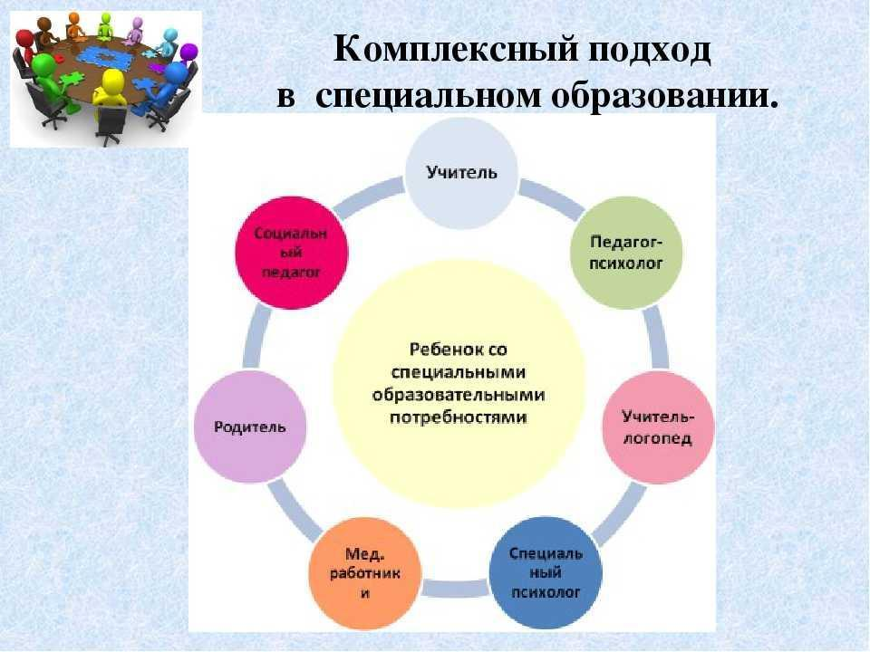

Дети с интеллектуальными нарушениями представляют собой особую категорию обучающихся, для которых характерны определённые когнитивные, психологические и социальные особенности. Эти особенности влияют на образовательный процесс, что требует от педагогов индивидуального подхода и специализированных методов обучения.

В первую очередь, необходимо отметить, что интеллектуальные нарушения могут проявляться в различной степени тяжести. У детей с легкими формами часто отмечается замедление в усвоении учебного материала при сравнительно сохранных развитии речи, моторных навыков и социальных умений. В то же время, дети с умеренными и тяжелыми интеллектуальными нарушениями имеют более выраженные трудности в обучении, и их развитие может быть затруднено в различных областях. Это обуславливает необходимость учитывать индивидуальные различия и разрабатывать адаптированные программы обучения, которые соответствуют их возможностям.

Когнитивные трудности этих детей могут затруднять процесс восприятия, анализа и обобщения информации. В результате, они могут испытывать сложности не только в усвоении новых знаний, но и в развитии мыслительных операций, таких как сравнение, классификация и обобщение. Часто такими учащимися необходимо больше времени для приобретения новых навыков, и они требуют повторения и закрепления материала, что требует от педагога как терпения, так и разнообразных подходов к обучению.

Социальная адаптация детей с интеллектуальными нарушениями также часто становится проблемой. Им может быть сложно выстраивать отношения со сверстниками, понимание социальных норм и правил может быть затруднено. Это требует не только внимания со стороны учителя, но и активного вовлечения в процесс других учащихся, создание благоприятной атмосферы для общения и совместной деятельности. Важным аспектом в этом контексте является работа над развитием эмоционального интеллекта и социальных навыков, что также должно интегрироваться в учебный процесс.

Эмоциональное состояние таких детей может быть нестабильным. Чувство неуверенности, страха перед ошибками и непринятости зачастую становится барьером на пути к успешному обучению. Педагоги должны уделять особое внимание созданию безопасной и поддерживающей образовательной среды, где дети могут свободно выражать свои чувства и желания, получать положительное подкрепление за достижения, даже если они небольшие.

В контексте ФГОС для ОВЗ акцент на индивидуализацию процесса обучения обретает особое значение. Специальные образовательные программы должны учитывать не только интеллектуальные возможности детей, но и их эмоционально-волевую сферу, а также физическое состояние. Это значит, что каждая программа должна быть адаптирована к нуждам конкретного учащегося, с учётом его интересов и предпочтений.

Организация уроков русского языка с использованием комплексного подхода предполагает интеграцию различных методов и технологий, направленных на развитие всех компонентов учебной деятельности: восприятия, понимания, интеграции и применения знаний. Это может включать в себя игровые технологии, элементы театрализованных представлений и проектной деятельности, что обеспечит еще и развитие креативного мышления. Разнообразие используемых методов позволяет удерживать внимание и интерес учащихся, тем самым способствуя более глубокому усвоению материала.

Не менее важной является работа с родителями и семьёй. Важно, чтобы родители участвовали в образовательном процессе, создавая поддержку и мотивацию для своих детей. Педагогам необходимо налаживать взаимодействие с семьями и предлагать рекомендации по организации домашней работы, что обеспечит преемственность в обучении и поможет создать единую стратегию развития.

Проблема реализации комплексного подхода на уроках русского языка в условиях ФГОС для детей с интеллектуальными нарушениями требует внимательного анализа и разработки. Эффективность такой реализации зависит от профессионализма педагогов, их готовности к постоянному обучению и самосовершенствованию, а также от взаимодействия всех участников образовательного процесса. Только при условии сплочённой работы учителей, родителей и самих детей возможно достижение значимых результатов в обучении и развитии.

Федеральный государственный образовательный стандарт (ФГОС) для детей с ограниченными возможностями здоровья (ОВЗ) предполагает создание условий, способствующих полноценному развитию учащихся с интеллектуальными нарушениями. В данном контексте акцентируется внимание на необходимости адаптации образовательных программ, методов и форм обучения для того, чтобы обеспечить каждому ребенку возможность достижения максимальных образовательных результатов. Стандарт ориентирован на формирование индивидуального образовательного маршрута, который учитывает особенности развития и потребности каждого ученика, стремясь не только дать знания, но и развивать навыки социального взаимодействия, критического мышления и самостоятельности.

Реализация ФГОС в классе требует от педагогов не только глубокого понимания содержания программы, но и способности гибко адаптировать учебный материал и подходы к обучению в зависимости от индивидуальных характеристик детей. Например, работу с текстами можно структурировать через использование системы наглядных материалов, мультимедийных ресурсов и игр, что помогает удерживать внимание младших школьников и способствует лучшему усвоению материала. Важным является использование принципа дифференциации, стараясь максимально учитывать уровень подготовки каждого учащегося.

Проблема заключается в том, что подготовка педагогов для работы в условиях ФГОС ОВЗ не всегда соответствует современным требованиям. Необходимость в повышении квалификации и обновлении знаний о современных технологиях обучения, а также о психолого-педагогических аспектах работы с детьми с интеллектуальными нарушениями становится всё более актуальной. Часто педагоги сталкиваются с недостатком методических материалов, подходящих именно для реализации комплексного подхода, а также с отсутствием поддержки со стороны образовательных учреждений.

Среди ключевых аспектов реализации ФГОС также выделяются вопросы оценки и мониторинга образовательных достижений. Важно помнить, что для детей с интеллектуальными нарушениями традиционные методы оценки могут не сработать. Разработка индивидуальных критериев успеха в обучении, а также использование альтернативных форм оценивания становятся необходимостью. Диалог с родителями и вовлечение их в процесс обучения также способствует более эффективному применению стандартов. Зачастую именно обратная связь от родительского сообщества позволяет корректировать действующие подходы и улучшать качество образования.

Перспективы реализации ФГОС при условии комплексного подхода на уроках русского языка могут быть связаны с внедрением новейших технологий и создать гибкую систему обучения. На примере использования цифровых платформ и интерактивного контента можно продемонстрировать, как возникает возможность индивидуализации обучения, что в свою очередь позволяет достигать более мотивированных результатов. Также перспективным направлением является создание интегрированных программ, которые объединяют различные предметные области, что расширяет пространство для взаимодействия и вовлеченности детей.

Важным моментом является интеграция работы с различными специалистами: логопедами, дефектологами, психологами, что способствует более комплексному подходу к образованию. Каждый из этих специалистов может внести свою лепту в развитие ребенка, что должно учитываться в процессе планирования и реализации уроков русского языка. Взаимодействие между различными профессионалами помогает формировать более целостное представление о ребенке и его потребностях, что, в свою очередь, способствует более широкому охвату задач, стоящих перед педагогом.

Учитывая вышеизложенное, необходимо отметить, что успешная реализация ФГОС в контексте комплексного подхода требует совместных усилий и активного сотрудничества всех участников образовательного процесса. Создание экосистемы, в которой учитель, родители и различные специалисты будут работать в едином ключе, может значительно повысить шансы на успешное освоение учебных программ детьми с интеллектуальными нарушениями. Поддержка на всех уровнях, как со стороны администрации образовательных учреждений, так и со стороны методических служб, также играет важную роль в обеспечении устойчивости и эффективности данного подхода.

Внимание к деталям, инновационные подходы и постоянное саморазвитие учителя могут стать залогом успешной реализации комплексного подхода на уроках русского языка. Необходимо учитывать, что своевременное обновление знаний и внимательное отношение к каждому ребенку становятся основой для достижения всей системой образования поставленных целей. Ожидается, что в будущем, благодаря усилиям педагогов и созданию необходимых условий, система образования станет более доступной и эффективной для детей с ограниченными возможностями здоровья.

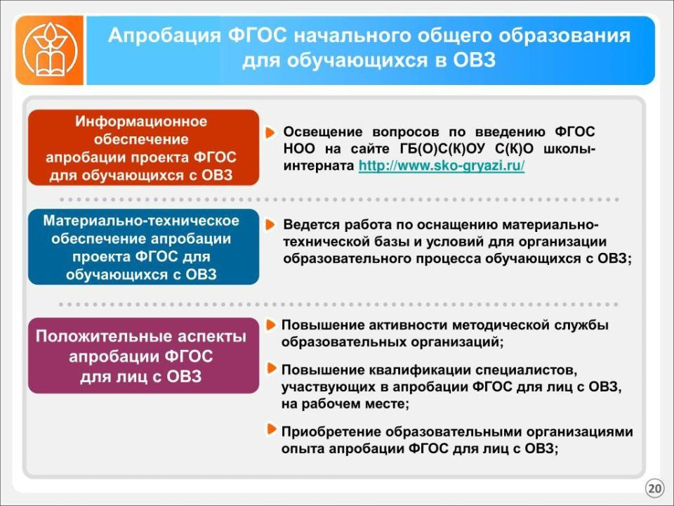

Рисунок 1. Схемы и информация о ФГОС для обучающихся с ОВЗ

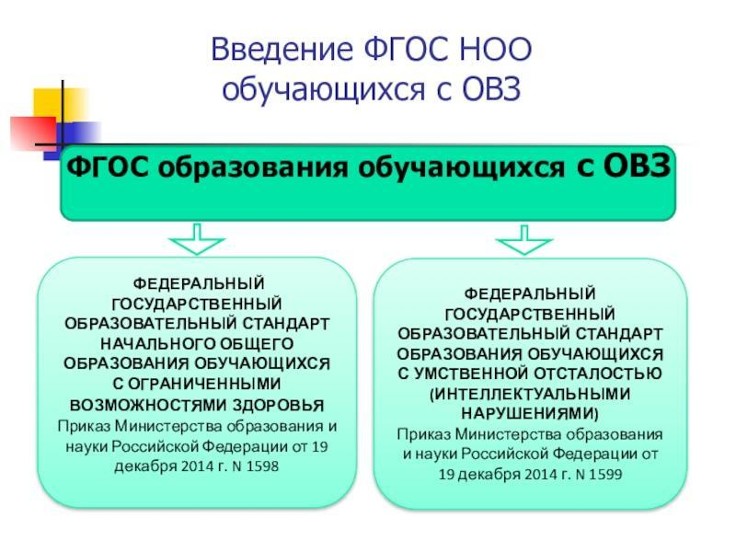

Рисунок 2. Схемы и информация о ФГОС для обучающихся с ОВЗ

Комплексный подход в обучении детей с интеллектуальными нарушениями требует тщательной проработки методов и технологий, которые позволят наиболее

эффективно реализовать образовательные задачи и помочь ученикам адаптироваться

в учебной среде. Важнейшей задачей становится создание таких условий, при которых каждый ребенок сможет максимально реализовать свой потенциал. В этом контексте необходимо учитывать как индивидуальные особенности учеников, так и специфику образовательной программы, ориентированной на Федеральные государственные образовательные стандарты (ФГОС) для обучающихся с ограниченными возможностями здоровья (ОВЗ).

Методы, применяемые на уроках русского языка, должны быть дифференцированными и адаптированными к уровню развития каждого ребенка. Это значит, что педагог должен избавиться от однолинейного подхода и активно использовать разнообразные элементы, направленные на вовлечение учащихся в процесс обучения. Например, использование игровых технологий, эмоционально насыщенных заданий и мультимедийных инструментов способствует повышению интереса к изучаемому материалу и способствует его усвоению.

Интеграция различных предметных областей является важной составляющей комплексного подхода. Например, на уроках русского языка можно интегрировать элементы литературы, изобразительного искусства и музыки, что позволит создать более разнообразные и увлекательные учебные сценарии. Сочетание учебных дисциплин помогает вовлечь детей в процесс познания и эмоционально обогатить учебный опыт. Важно также учитывать, что обучение должно быть направлено не только на формирование языковых навыков, но и на развитие социальной адаптации и коммуникативных компетенций, что также возможно через использование искусств.

Технологии, направленные на развитие когнитивных навыков, играют существенную роль в комплексном подходе. Использование специальных программ и инструментов, таких как мультимедийные обучающие приложения и интерактивные доски, может значительно упростить процесс усвоения материала и сделать его более доступным для учащихся с интеллектуальными нарушениями. Эти технологии позволяют визуализировать информацию, что важным образом способствует восприятию сложных языковых конструкций.

Следующий аспект — это организация рабочего пространства и создание комфортной среды для учебной деятельности. Адаптация классов и использование специализированного оборудования также являются ключевыми элементами комплексного подхода. Пространство должно быть безопасным и стимулятивным, что включает в себя возможность для учащихся перемещаться, выбирать способ занятия, либо работать в группах. Социальные взаимодействия, которые возникают в таких условиях, способствуют не только обучению, но и развитию у детей навыков сотрудничества.

Персонализированный подход к каждому ученику предполагает, что педагог должен принимать во внимание не только уровень подготовки, но и эмоциональное состояние ребенка, его интересы и потребности. Гибкость в методах и формах работы на уроках русского языка позволяет более точно настраивать процесс обучения под индивидуальные запросы. Это может включать как формальную, так и неформальную оценку достижений, позволяя ученикам видеть свой прогресс и чувствовать себя успешными.

Для реализации комплексного подхода необходима постоянная поддержка со стороны администрации учебного заведения. Это условие включает в себя не только создание необходимых условий для профессионального роста педагогов, но и стимулирование их к внедрению инновационных подходов в образовательный процесс. Формирование профессионального сообщества, обмен опытом и совместные тренинги могут способствовать повышению квалификации педагогов.

Решение проблемы взаимодействия с родителями также играет важную роль для успешной реализации комплексного подхода. Родители должны быть вовлечены в образовательный процесс, их активное участие может значительно облегчить адаптацию ребенка как в школе, так и дома. Регулярное общение, обмен информацией о достижениях и проблемах, обсуждение стратегий помощи и поддержки создают единое пространство для развития ребенка.

Эти аспекты лишь подчеркивают многообразие методов и технологий, вовлеченных в комплексный подход к обучению русского языка детей с интеллектуальными нарушениями. Каждое из указанных решений требует детального изучения и практического применения, что дает возможность педагогам строить эффективные образовательные процессы, учитывающие индивидуальные потребности и возможности детей. Только систематический и всесторонний подход способен создать необходимые условия для успешного обучения и социализации детей, тем самым помогая преодолеть существующие барьеры в образовательной системе.

В процессе реализации комплексного подхода на уроках русского языка для младших школьников с интеллектуальными нарушениями педагоги играют ключевую роль. Педагог не только передает знания, но и становится тем связующим звеном, который объединяет различные элементы обучающего процесса, адаптируя его под индивидуальные потребности каждого ученика. Важно, чтобы преподаватель понимал, что стандартные методы не всегда работают с детьми, имеющими различные уровни усвоения материала.

Педагог должен быть в первую очередь готовым к гибкому изменению подходов и элективному выбору методик. Это требует от него постоянного обучения, интереса к новым технологиям и осмысления изменения профессиональной роли. В условиях реализации ФГОС ОВЗ особое внимание уделяется индивидуализации образования, что подразумевает учет как сильных сторон, так и трудностей каждого учащегося. Такой подход требует от педагога не только профессиональных знаний в области русского языка, но и глубокого понимания психологии детей с особенными образовательными потребностями.

Одной из задач педагога является создание эмоционально-психологического климата, который способствует углубленному обучению. Такие дети могут испытывать страх, неуверенность, затруднения в коммуникации. Создание положительной атмосферы на занятиях автоматически повышает их мотивацию и готовность к работе. Педагог, обладая знаниями о специфике интеллектуальных нарушений, должен уметь корректировать свою речь, использовать вибрации интонаций, делать акцент на визуальных и аудиовизуальных ресурсах, чтобы материал стал доступным и интересным.

В рамках комплексного подхода необходимо активно заниматься развитием речевых навыков, формированием фонетических и лексических умений, предложив ученикам практическую деятельность. Использование различных форм работы, таких как групповые и индивидуальные занятия, станет основой для более глубокого усвоения материала. Групповая работа создает у детей чувство единства и общности, позволяет им переживать успехи вместе, а индивидуальные занятия помогают сосредоточиться на собственном прогрессе.

На уроках русского языка важно интегрировать различные дисциплины и виды деятельности, чтобы сделать обучение более многогранным. Например, использование искусства в обучении может значительно оптимизировать процесс усвоения языка. Применение художественных произведений, музыки или театра может оказать положительное влияние на развитие читательских навыков, внимательности, воображения и креативности. Это также дает возможность детям получить эмоциональный отклик, что особенно важно для младших школьников.

Роль педагога в реализации комплексного подхода предполагает постоянное взаимодействие с родителями. Общение с семьей помогает не только лучше понять ребенка, но и наладить сотрудничество, направленное на результат. Родители могут давать обратную связь относительно успехов своих детей, описывать, как они справляются с заданиями дома, а также активно принимать участие в обучающем процессе, что значительно усиливает эффективность занятий.

Педагогическому коллективу важно взаимодействовать между собой, практиковать обмен опыта и внедрять новые идеи. Обсуждение трудностей, возникающих в работе с учениками и их родителями, совместный анализ успешных практик позволяет формировать единый методический пул, обогащающий образовательный процесс. Внедрение командных проектов, совместных мероприятий и мероприятий для родителей становится основой для формирования единой образовательной среды, где каждая деталь имеет значение.

Работа с детьми с интеллектуальными нарушениями требует от педагога умения быть терпеливым и настойчивым, а также обращаться к профессиональной интуиции. Способность выявить истинные барьеры в процессе обучения и соотнести их с методами работы позволяет создать качественно новые условия для ребенка.

Кроме того, важно регулярно анализировать результаты своей работы и корректировать подходы. Педагог, использующий рефлексию как инструмент самопроверки, сможет быстрее адаптироваться к изменениям и находить стратегии, которые действительно работают.

Это также вызывает уважение у учеников и их родителей, что в свою очередь создает более доверительную атмосферу.

Педагог, реализующий комплексный подход на уроках русского языка для детей с интеллектуальными нарушениями, становится не просто учителем, а многосторонним специалистом, способным адаптировать свое обучение под уникальные потребности каждого ученика, создавая мотивирующую, поддерживающую и эффективную образовательную среду.

Эффективность учебного процесса на уроках русского языка в контексте реализации ФГОС ОВЗ для младших школьников с интеллектуальными нарушениями во многом зависит от методического обеспечения. Оно должно учитывать как особенности психофизического развития детей, так и специфические трудности, возникающие в процессе усвоения языковых норм и правил. Важно заранее продумать и diversificировать методические материалы, чтобы содержательно и разнообразно подойти к изучению языка.

Методическое обеспечение включает в себя как традиционные, так и инновационные подходы. Важно построить преемственность методов и форм работы с учащимися. При разработке урока следует не только учитывать возрастные особенности, но и индивидуальные возможности каждого ученика. Методики, использующие визуальные, аудиальные и кинестетические стимулы, могут существенно облегчить восприятие учебного материала и повысить мотивацию детей. Применение интерактивных технологий, таких как мультимедийные презентации и образовательные игры, способствует созданию комфортной атмосферы для обучения, что особенно важно для детей с интеллектуальными нарушениями.

Сложности, с которыми сталкиваются педагоги, часто заключаются в необходимости адаптации стандартных программ и наглядных пособий. Часто методические материалы не учитывают нужды детей с особенностями в развитии, что делает их трудными для восприятия. В этой связи, важно создать и использовать специальные ресурсы и пособия, которые будут предложены к обучению, эффективно закрепляющим обращение к базовым основам языка, такими как фонетика, лексика, грамматика. Также актуально создание маршрутов по обучению, где каждый этап будет проработан с учетом индивидуальных потребностей, направленных на развитие их мышления и речевых навыков.

Работа с текстом – один из наиболее сложных аспектов изучения языка. Учитывая уникальность каждого ребенка, целесообразно включать в уроки адаптированные и упрощенные тексты. Использование текстов, связанных с жизненной практикой ребенка, помогает не только лучше понять материал, но и сформировать у него интерес к чтению и письму. Создание проектов, включающих исследовательские задания, создания рассказов на основе наблюдений, работы с изображениями – все это открывает новые возможности для диалога и обмена мыслями между детьми.

Педагоги должны быть готовы к применения индивидуальных подходов, использовать накопленный опыт и наработки, адаптируя их к конкретной ситуации и индивидуальным характеристикам учеников. Важно развивать не только языковые навыки, но и критическое мышление, и коммуникабельность. Методы, которые задействуют проблемные ситуации, ролевые игры и практические занятия, могут быть более результативными, чем традиционные теоретические занятия.

Не менее значимым является и формирование междисциплинарных связей. При интеграции уроков русского языка с предметами, такими как литература, искусство или окружающий мир, создается благоприятная образовательная среда. Это позволяет ребенку лучше усваивать материал, поскольку знания из разных областей взаимодополняют друг друга и помогают сделать обучение более целостным.

Методическое обеспечение также включает в себя и постоянное повышение квалификации учителей. Педагоги должны быть ознакомлены с актуальными методиками, которые применяются в работе с детьми с интеллектуальными нарушениями. Существуют специализированные курсы и семинары, на которых можно получить новые знания и навыки, применимые в рамках комплексного подхода. Важно создать особенности системы повышения квалификации, чтобы учителя могли получать поддержку и возможность обмена эффективными методами и подходами.

Создание системы обратной связи между педагогами, родителями и самими детьми – еще один важный аспект методического обеспечения. Периодические диагностики успешности процесса обучения позволяют осуществлять корректировки в методах и подходах, что также способствует более качественной реализации образовательных задач. Разработка анкет, обсуждение трудностей и успехов в процессе обучения не просто поможет адаптировать методическое обеспечение, но и усилит доверие и педагогическую поддержку.

Основная задача в создании методического обеспечения – это обеспечение адаптивности и гибкости учебного процесса, что безусловно является актуальной проблемой для образовательных организаций, работающих с детьми с интеллектуальными нарушениями. Важно помнить, что каждая детская индивидуальность требует особого подхода. Реализация комплексного подхода в обучении русского языка обеспечит успешное преодоление существующих барьеров, создаст условия для гармоничного развития, а также будет способствовать социальной адаптации учеников, что является конечной целью образовательного процесса.

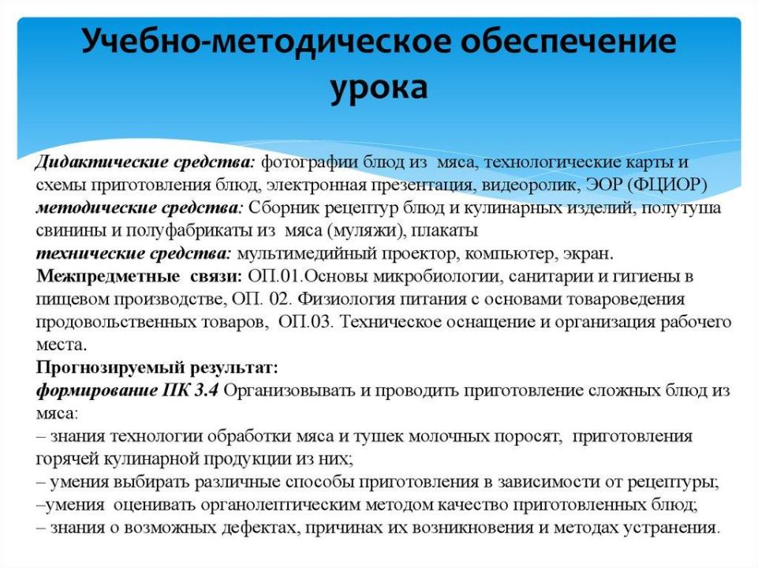

Рисунок 1. Методическое обеспечение уроков русского языка

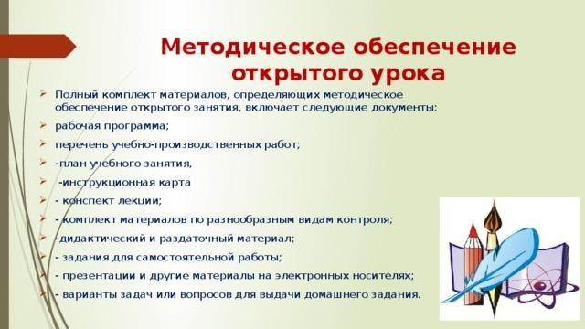

Рисунок 2. Методическое обеспечение уроков русского языка

Имея в виду специфику младших школьников с интеллектуальными нарушениями и необходимость создания адаптированного учебного процесса, следует рассмотреть конкретные практики, которые могут эффективно реализовать комплексный подход на уроках русского языка. Важным аспектом является применение методов, направленных на развитие речи, слухового и зрительного восприятия, а также эмоциональной сферы учащихся.

Одним из первых шагов в реализации комплексного подхода является создание индивидуальных образовательных маршрутов для каждого ребенка. Это подразумевает выстраивание урока с учетом индивидуальных особенностей учащихся, их предыдущего опыта, интересов и потребностей. Например, если ребенок испытывает трудности в восприятии написанного текста, то урок может строиться вокруг устного взаимодействия, использования картинок, схем, рассказов, которые отражают изучаемые темы.

Важной составляющей комплексного подхода является использование наглядных материалов. При обучении чтению можно применять карточки с картинками и словами, которые помогут визуализировать материал и облегчить его восприятие. Например, при изучении новых слов, связанных с предметами вокруг, ребенок может использовать набор карточек, на которых изображены предметы, а также написаны их названия. Это формирует у него ассоциации между текстом и реальным миром, облегчая тем самым процесс усвоения материала.

Также стоит акцентировать внимание на интерактивных методах. Использование мультимедийных технологий на уроках создает дополнительный стимул для обучения. Внедрение образовательных игр, специального программного обеспечения, а также интерактивных досок позволяет сделать урок более увлекательным. К примеру, игра «Угадай слово» может способствовать развитию лексического запаса через активное участие каждого ученика.

Не менее важным элементом является сотрудничество с родителями. Взаимодействие с семьей может значительно повысить эффективность обучения. Родители могут получать рекомендации по работе с детьми дома, а также быть вовлечены в образовательный процесс. Например, можно организовать совместные мероприятия, на которых и дети, и родители выполняют задания, связанные с изучением языка. Это укрепляет связи между домом и школой, а также создает дополнительную мотивацию для детей.

Кроме того, использование игровых технологий на уроках русского языка помогает детям с интеллектуальными нарушениями принимать активное участие в процессе обучения. Вот, например, при изучении частей речи можно ввести элемент игры, где связанная с темой задача ставится в игровую форму. Дети могут, например, разыгрывать сценки, где должны использовать изученные слова из разных частей речи в контексте. В таких условиях учащиеся не только усваивают учебный материал, но и развивают навыки общения и взаимодействия друг с другом.

Еще одним значимым аспектом является интеграция кросс-дисциплинарного подхода. Связывание русского языка с другими предметами, такими как математика, окружающий мир или изобразительное искусство, создает более комплексное представление материала. Например, на уроках можно создать проекты, в которых дети описывают свои работы или рассказывают о числах через истории. Это помогает закрепить знания через разнообразные формы деятельности.

Учитывая трудности, с которыми сталкиваются ученики с интеллектуальными нарушениями, применение методов коррекционной педагогики является обязательным условием комплексного подхода. Специальные методики, такие как диктанты с опорой на примеры, фонетические игры и упражнения на развитие слуха и внимания, должны быть внедрены в процесс. Направленные на игру и эксперимент, они позволяют детям свободнее выражать свои мысли и чувства, что также важно для их эмоционального развития.

Регулярная рефлексия со стороны ученика и педагога помогает не только выявить трудности, но и находить пути их решения. С помощью бесед, обсуждений, а также творческих заданий дети могут обнаружить, что их мысли важны и имеют ценность. Это способствует формированию положительной самооценки, которая критически важна для малышей с интеллектуальными нарушениями.

Использование комплексного подхода в обучении русскому языку для младших школьников с интеллектуальными нарушениями создает выраженные преимущества: от индивидуализации образовательного процесса до интеграции различных сфер знаний. Ориентируясь на каждую деталь урока и внедряя активные, наглядные и интегрированные методики, можно значительно повысить эффективность обучения и развить базовые языковые навыки у детей, что, в свою очередь, создаст прочную основу для дальнейшего учебного процесса.

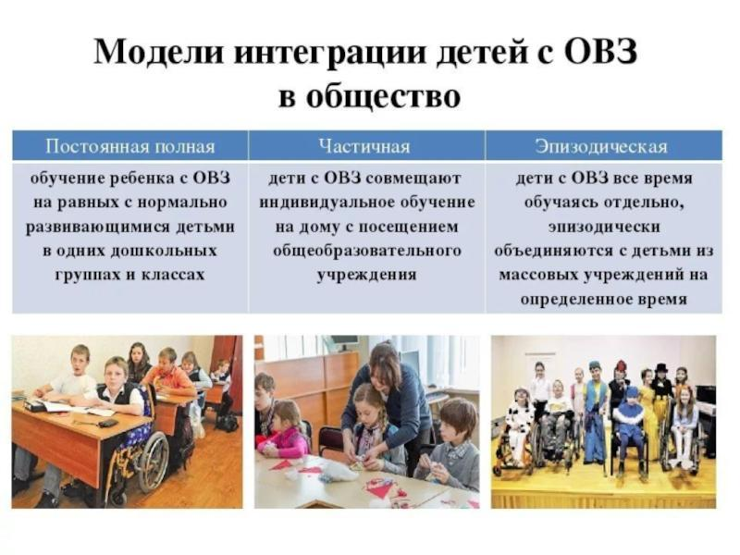

Рисунок 1. Модели интеграции детей с ОВЗ в образовательную практику

Несмотря на существующие проблемы, такие как недостаточная подготовленность педагогов и отсутствие адекватных методических материалов, перспективы данного подхода выглядят многообещающими. Систематическая работа в этом направлении, направленная на повышение квалификации педагогов, разработку новых методических материалов и внедрение инновационных технологий, позволит создать более эффективную образовательную среду для детей с ограниченными возможностями здоровья. В конечном итоге, это приведет к улучшению качества образования и более успешной социализации детей с интеллектуальными нарушениями в обществе.